Osnovna škola: Klinča Sela
Nastavni predmet: Katolički vjeronauk
Učitelj: Josip Kunac, prof.
Razredni odjel: 5.
Redni br. pripreme: 27.
Tema: V. VELIKE OSOBE BIBLIJSKE POVIJESTI
Podtema: 2. Abraham – susret s Bogom i poziv
Odgojno-obrazovni ishodi učenja:
- Učenik upoznaje velike likove biblijske povijesti: Abrahama, Jakova, Samuela, Davida, Salomona, sv. Petra, sv. Pavla (OŠ KV B.5.1.)
- Učenik pripovijeda o Božjemu pozivu, iskustvu i kušnji vjere starozavjetnih likova (OŠ KV B.5.1.)
- Učenik kroz primjere biblijskih likova prepoznaje Boga kao prijatelja koji daje svoj blagoslov i obećanja (OŠ KV B.5.1.)
- Učenik izražava svoj unutarnji doživljaj vjere kroz različite oblike izražavanja (OŠ KV D.5.2.)

TIJEK NASTAVNOG SATA

UVODNI DIO

Oče naš…

- Motivacija:
Učenici će riješiti zadatak pod ikonom smješka, digitalni udžbenik, str. 29.

https://udzbenici.ks.hr/media/wp-admin/admin-ajax.php?action=crossword_puzzles_show&page=str_29

Kod:



Predstavljanje rezultata.

SREDIŠNJI DIO

- Tekst: “Susret i poziv“ + biblijski tekst, udžbenik str. 29.

Razgovor o tekstu:
- Koje si likove zapamtio? Nabroji ih!
- Tko su oni bili?
- Tko je Abram?
- Patrijarsi – zašto su važni?
- Kakav je bio život ljudi u ta davna vremena? Čime su se bavili? (Bavili su se stočarstvom ili zemljoradnjom)
- Što mislite kako se Abram osjećao u trenucima kad Bog traži da ostavi sve i krene u nepoznate krajeve?
- Da li mu je bilo lako napustiti svoj dom i zavičaj?
- Koje bi razloge naveli za polazak na put, a koje protiv?
- Što je bilo odlučujuće u njegovoj odluci?
- Što je Bog obećao Abra(ha)mu?

- Zadatak 1:
Učenici će pod ikonom karte, digitalni udžbenik: str. 29, opisati i u bilježnice napisati pravac Abrahamovog puta od početka do kraja.

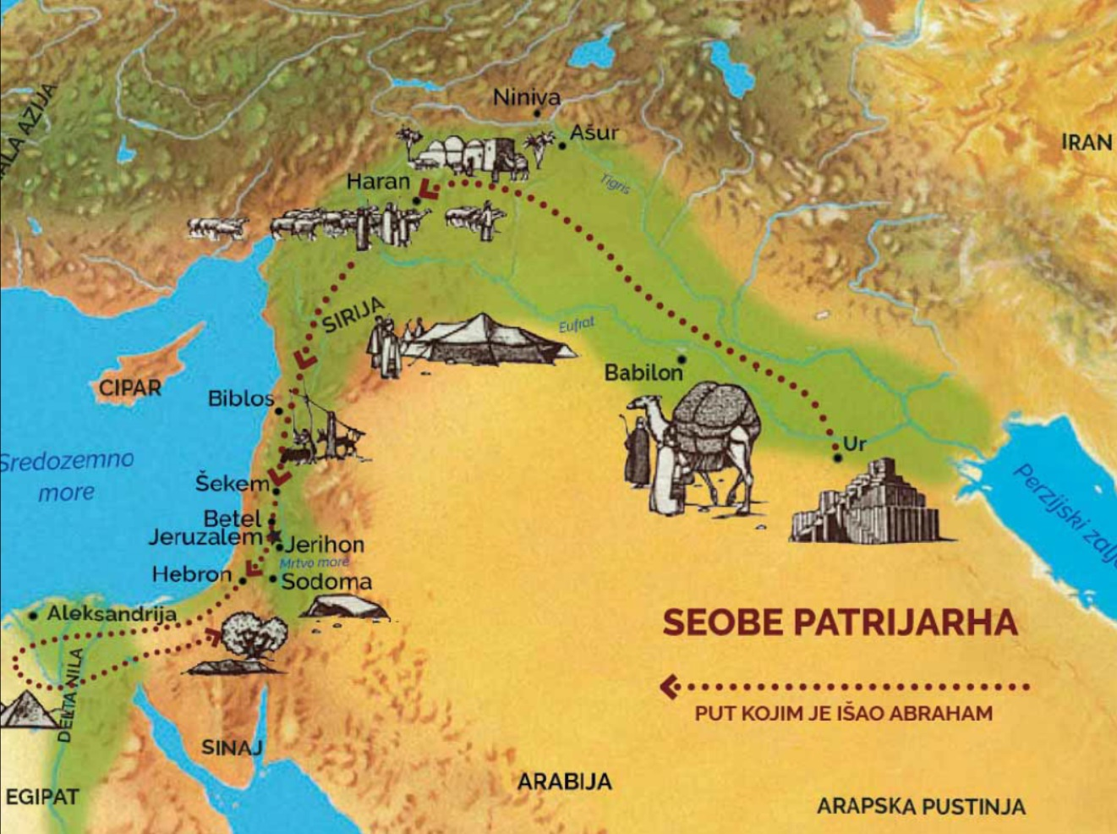

Naslov: Abraham – susret s Bogom i poziv

Ur → Haran → (Nastavi!)

Predstavljanje rezultata

- Zadatak 2:
Učenici će prepisati tekst u bilježnice i ispravno popuniti praznine.

Abram ima ženu koja se zove _________ .
Abramu je progovorio __________.
Bog od Abrama traži:
  - da se prestane ___________ različitim idolima i božanstvima
  - da upozna pravoga ________, stvoritelja svega.
  - da krene na put u ____________ .
Bog obećava Abramu:
- _____________ u kojoj će se nastaniti.
- veliko _________________ .
- blagoslov i zaštitu njemu i njegovim ________________ .

POTOMCIMA, KLANJATI, SARAJA, ZEMLJU, BOG, NEPOZNATO, BOGA, POTOMSTVO

Predstavljanje rezultata.

ZAVRŠNI DIO

- Aktualizacija:
- Kako bi se ti ponio da te Bog tako nešto kao Abrahama zamoli? Bi li mogao samo tako otići?
- Što bi bilo potrebno da postupiš kao Abraham? Što bi ti Bog trebao obećati?

- Domaća zadaća:
Nacrtaj izraz svog lica (svoje lice) da se tebi Bog obratio kao Abrahamu!

- Samovrednovanje:

Učenici na kraju napisanog u bilježnici crtaju s obzirom na usvojenost/ razumijevanje gradiva:



- Molitveni završetak:
Anđele, čuvaru mili… (Izvor: YouTube)

https://youtu.be/PixLa1QlpZA

